Informe de Análisis Comparativo: Tiempos de Preparación y Cocción
Este informe presenta un análisis comparativo de los tiempos de preparación y cocción de los platillos contenidos en el archivo 'indian_food.csv'. El objetivo es identificar patrones, diferencias y posibles valores atípicos entre ambos tiempos.

Gráfica Comparativa
La siguiente gráfica muestra la comparación lineal entre el tiempo de preparación y el tiempo de cocción de cada platillo según su índice en el dataset:
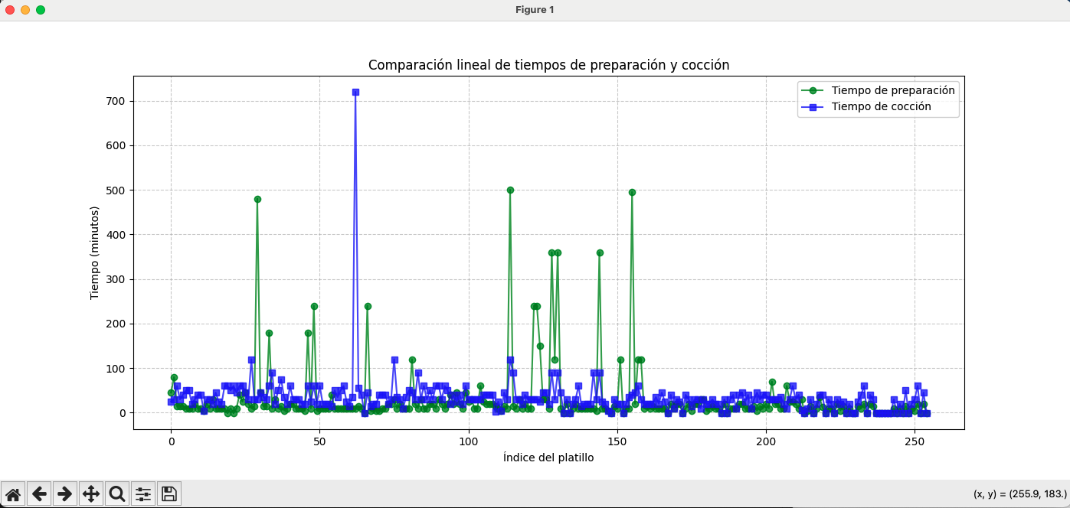

Análisis
En la gráfica se observa que, en la mayoría de los casos, los tiempos de preparación son menores que los tiempos de cocción. Sin embargo, se presentan algunos casos en los que la preparación supera ampliamente la cocción, llegando incluso a valores cercanos a los 500 minutos. Asimismo, existen valores atípicos de cocción que alcanzan más de 700 minutos.

Conclusiones
El análisis comparativo permite evidenciar que la mayoría de los platillos requieren más tiempo en la cocción que en la preparación, aunque los valores atípicos identificados deben ser revisados para garantizar la consistencia y calidad de los datos. Esta información es útil para estudios culinarios y de optimización en la preparación de recetas.

